**МІНІСТЕРСТВО ОСВІТИ І НАУКИ УКРАЇНИ**

**Чорноморський національний університет   
імені Петра Могили**

**Факультет комп’ютерних наук**

**Кафедра інженерії програмного забезпечення**

**ЗВІТ**

*з лабораторної роботи № 11*

**«JavaScript. Розробка простої гри»**

**Варіант № 25**

Дисципліна «Frontend-розробка»

Спеціальність: **Інженерія програмного забезпечення**

121–ЛР.8–208. 22310825

***Здобувач****___****Д. О.******Пройдисвіт***

*(підпис)*

*______________*

*(дата)*

***Викладач****____****Є. О. Давиденко***

*(підпис)*

*_____________*

*(дата)*

**Миколаїв – 2024**

**Лабораторна робота №8**

**Тема роботи:** JavaScript. Розробка простої гри.

**Мета роботи:**закріпити навички розробки з обробниками подій через JavaScript.

**Завдання:**

Користувач vs комп’ютер (рис. 1).

Під час завантаження сторінки користувач вводить ім’я (prompt). Випадковим чином (random) генеруються цілі числа для обох гравців. Бал нараховується тому, в кого число більше. Гра триває до 3 премог.

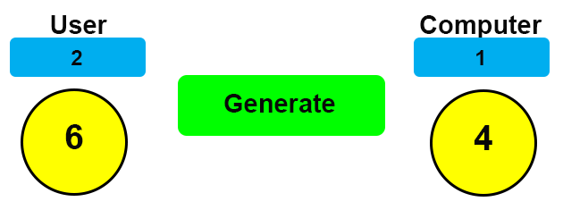

Рисунок 1 – Завдання для лабораторнох роботи

**Виконання роботи**

**Лістинг HTML**

<!DOCTYPE html>

<html lang="en">

<head>

  <meta charset="UTF-8">

  <meta name="viewport" content="width=device-width, initial-scale=1.0">

  <title>Language Learning App</title>

  <script src="https://code.jquery.com/jquery-3.6.0.min.js"></script>

  <link rel="stylesheet" href="css/style.css">

  <link rel="icon" href="https://cdn-icons-png.flaticon.com/512/3898/3898082.png">

</head>

<body>

  <div class="container">

    <h1>Language Learning App</h1>

    <div class="stats">

      <p>Step: <span id="step">0</span> / 10</p>

      <p>Correct: <span id="correct">0</span></p>

      <p>Incorrect: <span id="incorrect">0</span></p>

    </div>

    <div class="card-container"></div>

    <button id="show-result">Show Results</button>

  </div>

  <div id="modal" class="modal">

    <div class="modal-content">

      <p id="result"></p>

      <button id="close-modal">Close</button>

    </div>

  </div>

  <script src="js/script.js"></script>

</body>

</html>

**Лістинг CSS**

body {

    font-family: Arial, sans-serif;

    margin: 0;

    padding: 0;

    display: flex;

    justify-content: center;

    align-items: center;

    height: 100vh;

    background-image: url('https://cdn.pixabay.com/photo/2015/12/08/00/29/background-1089878_1280.png'); */* Прямий шлях до зображення */*

    background-size: cover; */* Розтягує фон на всю сторінку */*

    background-repeat: no-repeat; */* Запобігає повторенню */*

    background-position: center; */* Центрує зображення */*

  }

.container {

  text-align: center;

}

.card-container {

  margin: 20px auto;

}

.card {

  display: inline-block;

  padding: 20px;

  margin: 10px;

  background-color: #ffffff;

  border: 1px solid #ccc;

  cursor: pointer;

}

.modal {

  position: fixed;

  top: 0;

  left: 0;

  width: 100%;

  height: 100%;

  background: rgba(0, 0, 0, 0.5);

  display: none;

  justify-content: center;

  align-items: center;

}

.modal-content {

  background: white;

  padding: 20px;

  border-radius: 10px;

  text-align: center;

}

.modal-content {

    background-image: url('https://cdn.pixabay.com/photo/2015/12/08/00/29/background-1089878_1280.png'); */* Прямий шлях до зображення */*

    background-size: cover;

    background-repeat: no-repeat;

    background-position: center;

    padding: 20px;

    border-radius: 10px;

    text-align: center;

  }

**Лістинг JS**

$(document).ready(**function** () {

**const** words = [

      { word: "apple", translations: ["яблуко", "ябко"] },

      { word: "cat", translations: ["кіт", "котик", "пухнастий", "пухнастик"] },

      { word: "dog", translations: ["пес", "собака", "чотирилапий"] },

      { word: "book", translations: ["книга", "підручник"] },

      { word: "car", translations: ["машина", "автомобіль", "автівка"] },

      { word: "house", translations: ["будинок", "хата"] },

      { word: "flower", translations: ["квітка", "цвіт", "цвітка"] },

      { word: "tree", translations: ["дерево", "родовід"] },

      { word: "sun", translations: ["сонце", "сонечко", "світило"] },

      { word: "water", translations: ["вода", "водиця"] },

    ];

**let** shuffledWords = [...words].sort(() **=>** 0.5 - Math.random());

**let** currentStep = 0;

**let** correctAnswers = 0;

**let** incorrectAnswers = 0;

**function** renderCard() {

      if (currentStep < shuffledWords.length) {

**const** currentWord = shuffledWords[currentStep];

        $(".card-container").html(`

          <div class="card">

            <p>${currentWord.word}</p>

            <input type="text" id="user-translation" placeholder="Enter translation">

            <button id="check-answer">Check</button>

          </div>

        `);

        $("#step").text(currentStep + 1);

      } else {

        $("#show-result").show();

        $(".card-container").html("<p>You've completed all steps!</p>");

      }

    }

    $(document).on("click", "#check-answer", **function** () {

**const** userTranslation = $("#user-translation").val().trim().toLowerCase();

**const** correctTranslations = shuffledWords[currentStep].translations.map(t **=>** t.toLowerCase());

      if (correctTranslations.includes(userTranslation)) {

        correctAnswers++;

        alert("Correct!");

      } else {

        incorrectAnswers++;

        alert(`Incorrect! Possible translations are: ${correctTranslations.join(", ")}`);

      }

      currentStep++;

      $("#correct").text(correctAnswers);

      $("#incorrect").text(incorrectAnswers);

      renderCard();

    });

    $("#show-result").on("click", **function** () {

      $("#result").text(

        `Your score: ${correctAnswers} correct and ${incorrectAnswers} incorrect answers.`

      );

      $("#modal").fadeIn();

    });

    $("#close-modal").on("click", **function** () {

      $("#modal").fadeOut();

    });

*// Initialize the app*

    renderCard();

  });

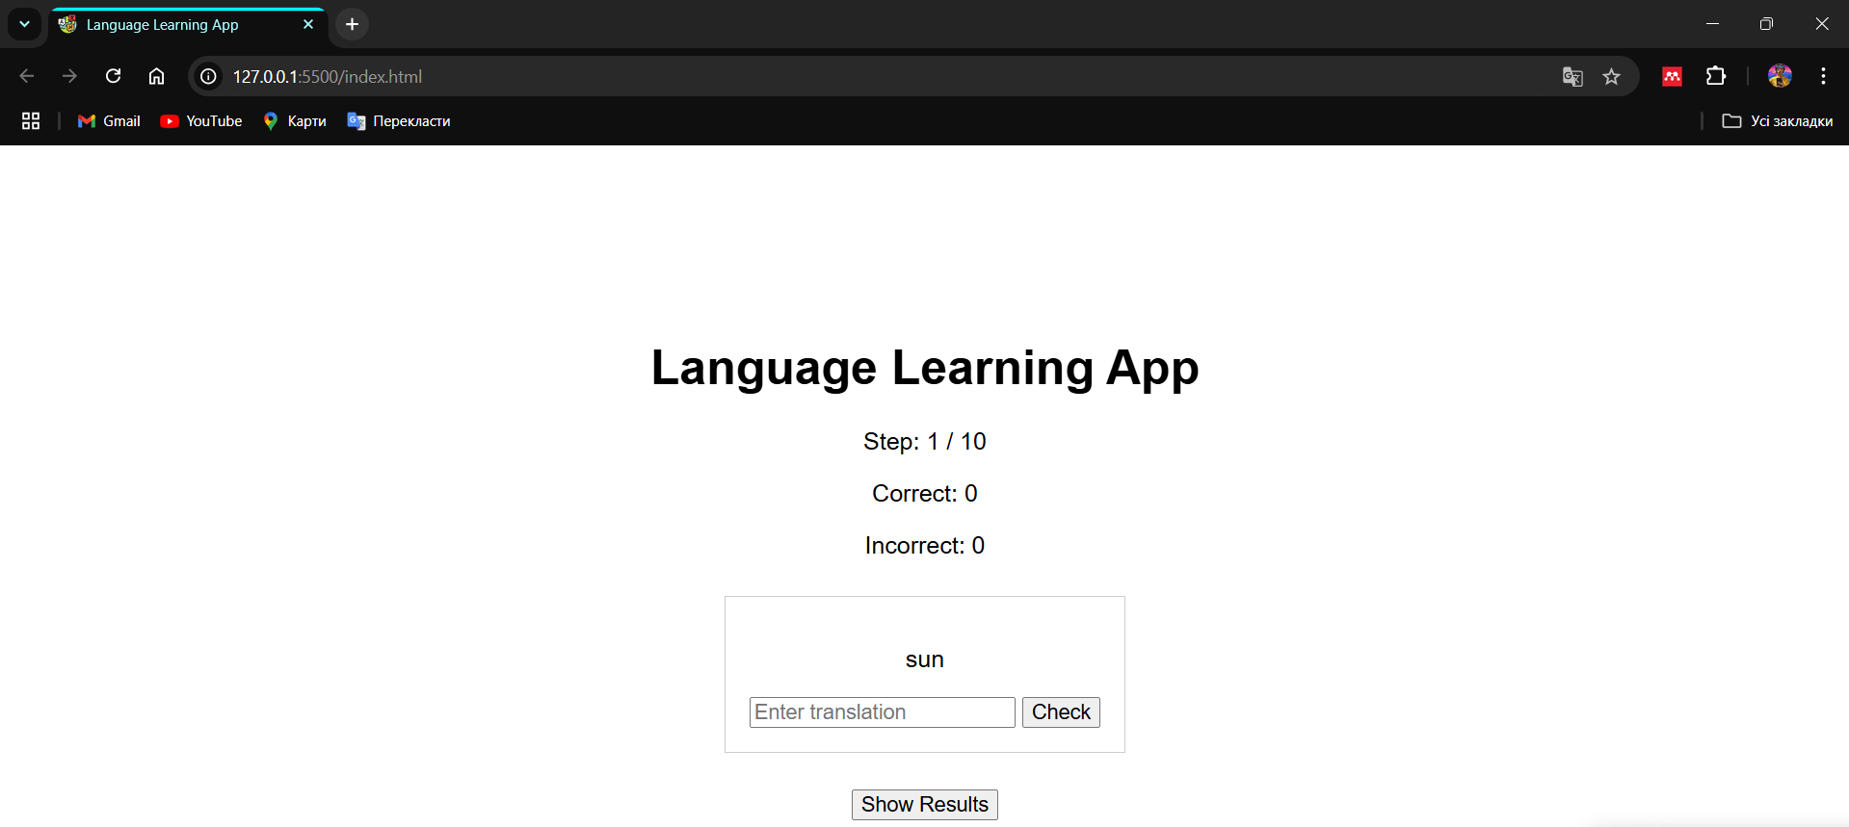

Рисунок 2 – Загальний вигляд програми

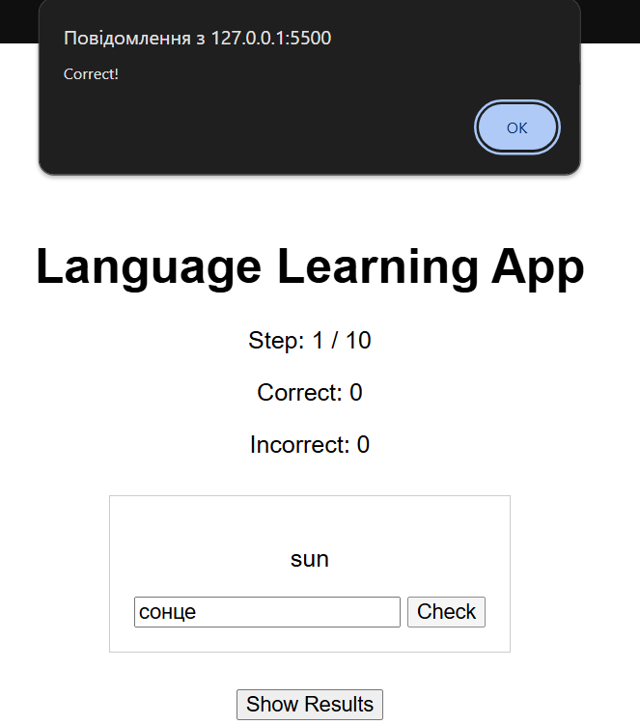

Рисунок 3 – Результат виконання програми

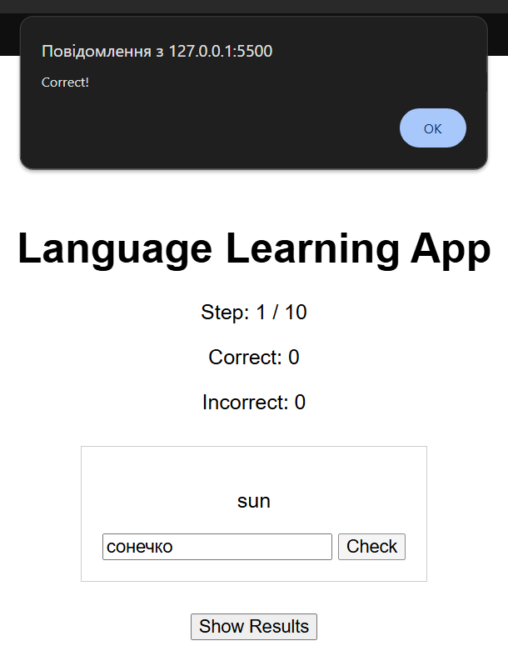

Рисунок 4 – Результат виконання програми

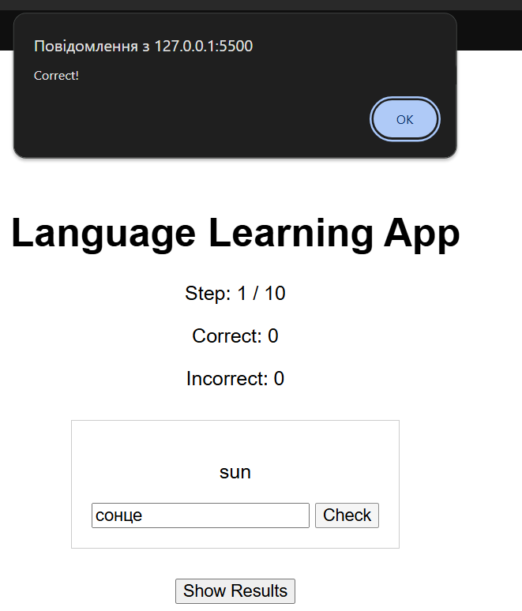

Рисунок 5 – Результат виконання програми

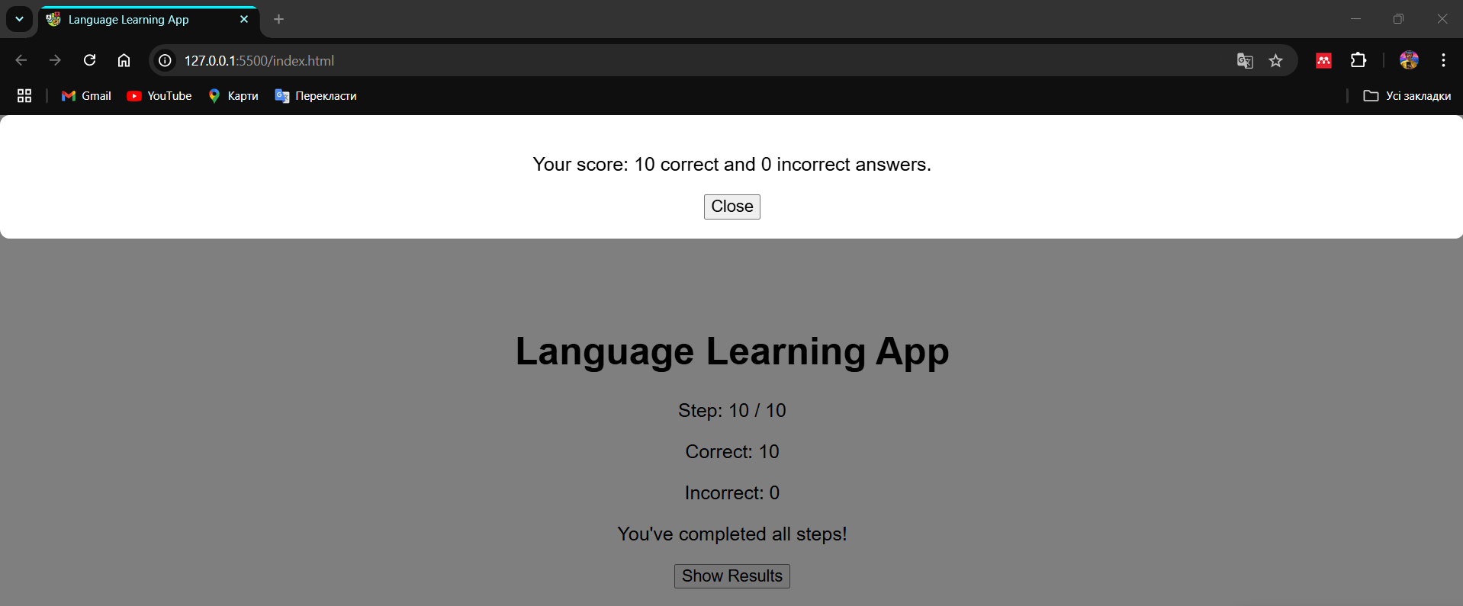

Рисунок 6 – Результат виконання програми

**Висновки:**

Під час виконання лабораторної роботи ознайомлено з обробниками подій в JavaScript. Отримано навички роботи зі створення об’єктів та їхньої стилізації. Виконано тестування створеного за завданнями коду.